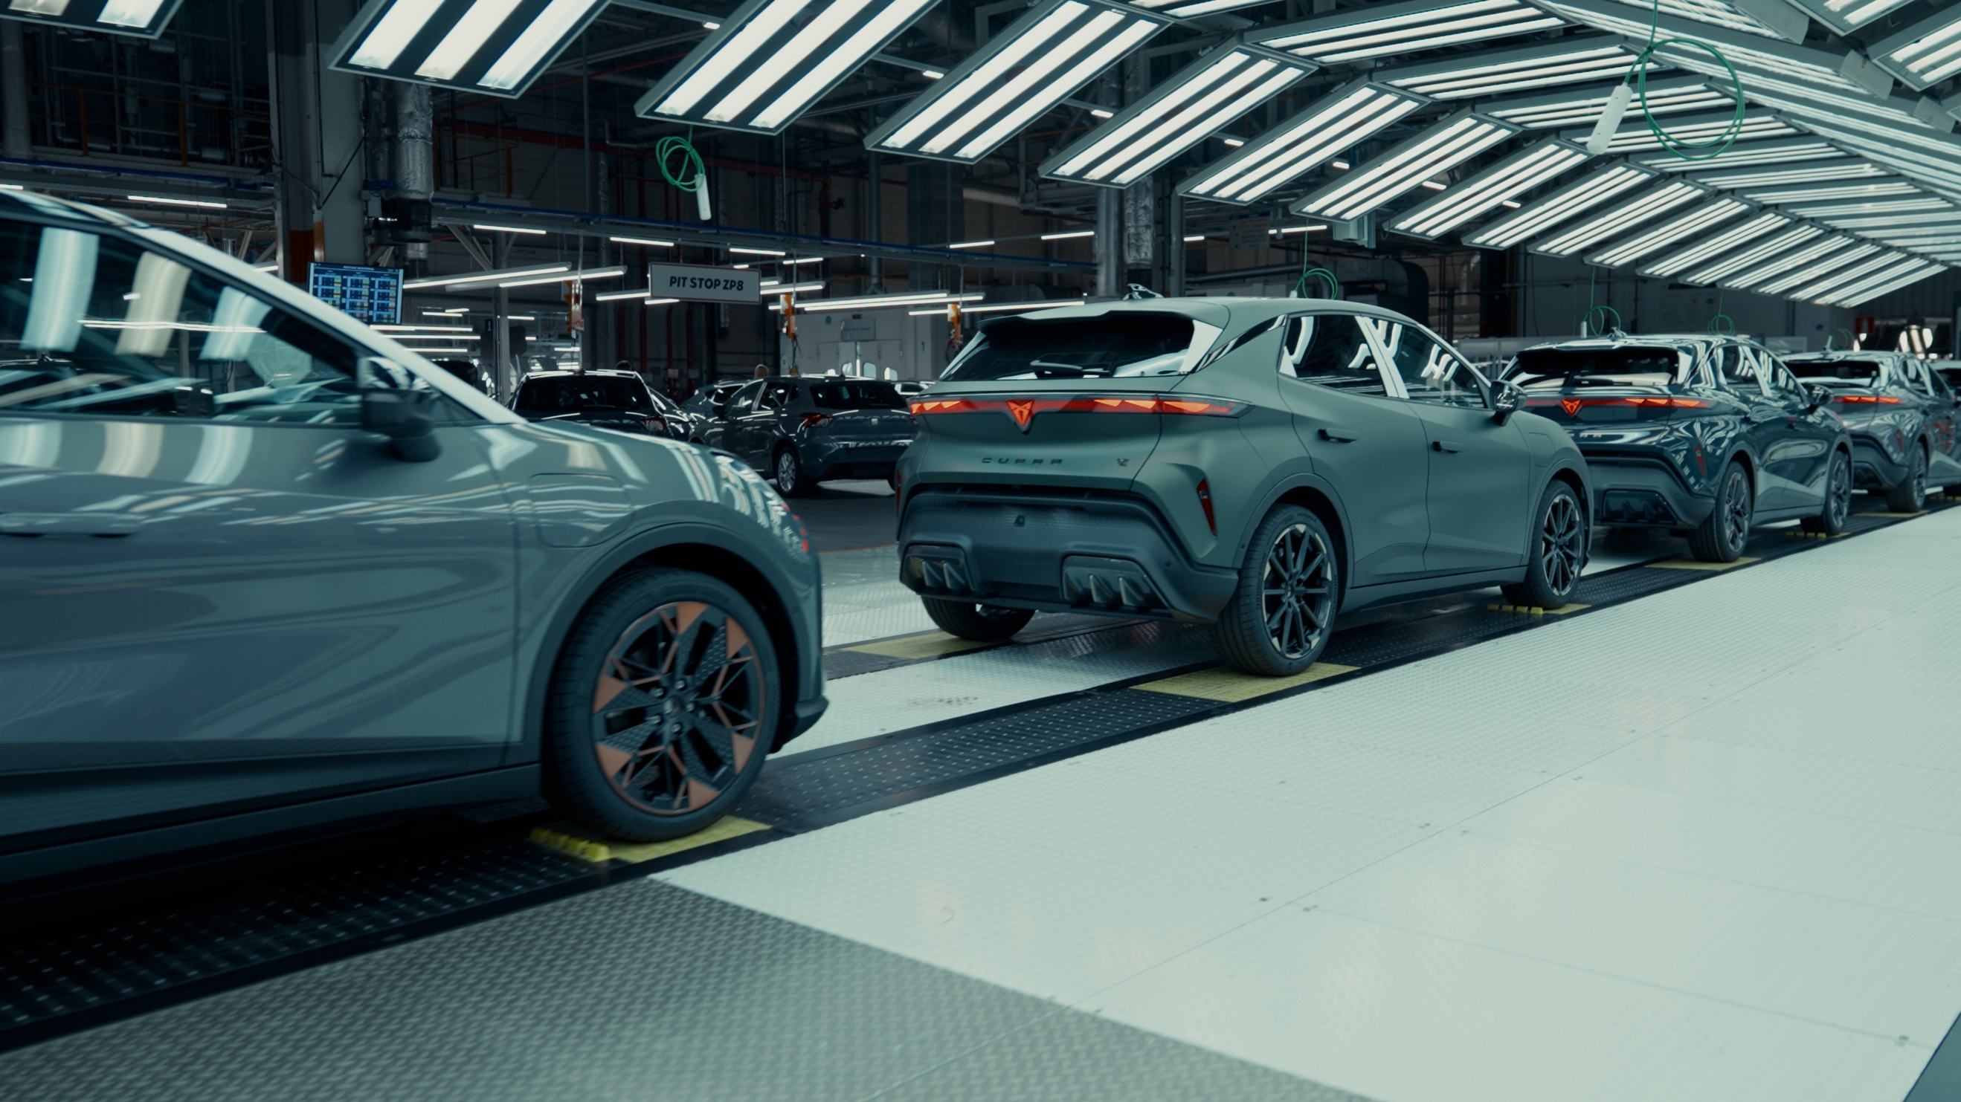


Za kulisami produkcji elektrycznej CUPRY Raval
Tak powstaje pierwszy elektryczny model zaprojektowany, opracowany i produkowany w zakładzie w Martorell.
Martorell, 15.06.2026 r.

- Fabryka dostosowała 160 000 m² powierzchni, aby przygotować produkcję CUPRY Raval przed jej rynkowym debiutem tego lata.
- Design, osiągi i DNA CUPRY to jedne z kluczowych wyróżników tego miejskiego samochodu elektrycznego.

CUPRA Raval weszła do produkcji, otwierając nowy rozdział w rozwoju marki CUPRA. Wraz z rynkowym debiutem zaplanowanym na lato, pierwszy elektryczny model, zaprojektowany, opracowany i produkowany w zakładzie w Martorell, jest gotowy, by na nowo zdefiniować elektromobilność i przekonać nawet sceptyków – dzięki odważnej stylistyce, dynamicznym osiągom i sportowemu DNA.

Proces napędzany energią
Zakład w Martorell jest gotowy na nowy etap. Po bezprecedensowej transformacji, w ramach której niemal 160 000 m² fabryki zostało dostosowane do nowych potrzeb, Linia 1 pracuje pełną parą, by uruchomić produkcję CUPRA Raval – samochodu, który ma szansę zmienić zasady gry. Od najmniejszego elementu auto nabiera kształtów, przesuwając się wzdłuż linii produkcyjnej. To efekt modernizacji infrastruktury, zespołu przeszkolonego w zakresie elektromobilności, wdrożenia 1000 nowych robotów oraz całkowicie zaktualizowanego i zoptymalizowanego procesu produkcji. Oto wybrane nowości zastosowane przy produkcji CUPRY Raval:
- Prasa PXL – jedna z najbardziej zaawansowanych, wydajnych i efektywnych na świecie, zdolna do produkcji czterech milionów elementów rocznie.
- Bezwzględny pomiar inline – pionierska w skali Europy technologia obejmująca cztery roboty z kamerami i sześć czujników, które kontrolują i kalibrują wymiary pojazdu.
- Roboty Titan – o wysokości 2,5 metra to największe maszyny w fabryce; mogą przenosić elementy o wadze do 1000 kg i odpowiadają za montaż paneli bocznych do nadwozia.
- Kabina laserowa – jedna z najszybszych w Grupie, wykorzystująca zaawansowane technologie do spawania dachu.
- Nowe procesy lakiernicze, w tym piec KTL – pierwszy elektryczny piec w zakładzie, o zerowej emisji CO₂, który pozwala w pełni wykorzystać potencjał takich kolorów jak Iridescent Plasma czy Manganese Matt.
- Bateria – produkowana w zakładzie montażu systemów bateryjnych, pokonuje ponad 600-metrowy zadaszony most, by połączyć się z platformą pojazdu i silnikiem elektrycznym przed instalacją w nadwoziu.
Pozostając wierna swojemu bezkompromisowemu charakterowi, CUPRA Raval opuszcza linię produkcyjną gotowa przyciągać spojrzenia. Czas zobaczyć ją tam, gdzie czuje się najlepiej – na ulicach. Nadchodzi nowa era.

Zmiana potrzebuje liderów – a CUPRA wierzy, że prawdziwy postęp rodzi się z radykalnych przełomów, z przekraczania oczekiwań i łamania konwencji. Od momentu swojego debiutu w 2018 roku marka zmienia oblicze branży motoryzacyjnej, będąc inicjatorem kreatywności i katalizatorem zmian.

W zaledwie siedem lat CUPRA wprowadziła na rynek siedem modeli i sprzedała ponad 800 000 samochodów na całym świecie. Każdy model CUPRA to połączenie ekspresyjnego designu, wyjątkowej estetyki i sportowych osiągów. W pełnej gamie modelowej znajdują się: CUPRA Ateca – pierwszy model z logo CUPRA, CUPRA Leon – przeprojektowany i rozwinięty jako niezależny model marki, CUPRA Formentor – pierwszy samochód zaprojektowany w całości przez CUPRA i jednocześnie jej najlepiej sprzedający się model, CUPRA Born – pierwszy w pełni elektryczny samochód marki, CUPRA Tavascan – elektryczne SUV-coupé, oraz CUPRA Terramar – sportowy SUV marki. W 2026 roku do oferty dołączy CUPRA Raval – radykalna wizja miejskiego auta elektrycznego.

CUPRA to coś więcej niż samochód. To przekonanie. CUPRA Tribe to zespół ambasadorów, którzy kwestionują normy i przełamują bariery, które powstrzymują innych. Wśród nich są m.in. najbardziej utytułowany hiszpański olimpijczyk Saúl Craviotto, reżyser filmowy J.A. Bayona, niemiecki bramkarz Marc ter Stegen oraz dwukrotna zdobywczyni Złotej Piłki i nagrody FIFA The Best, Alexia Putellas. CUPRA obsesyjnie dąży do tego, by wzbudzać emocje – zarówno na drodze, jak i poza nią. Marka jest oficjalnym partnerem motoryzacyjnym FC Barcelony, sponsorem premium Premier Padel Tour oraz uczestnikiem wyścigów Formuły E we współpracy z Kiro Race Co.

www.cupraofficial.com
KONTAKT DLA MEDIÓW:
Katarzyna Dziomdziora | tel. kom.+48 690 406 350
katarzyna.dziomdziora1@seat-auto.pl | https://seatcupramedia.pl/

Biuro prasowe | 24/7Communication
Paweł Tamioła | tel. kom. +48 731 990 247
pawel.tamiola@247.com.pl | https://seatcupramedia.pl/

